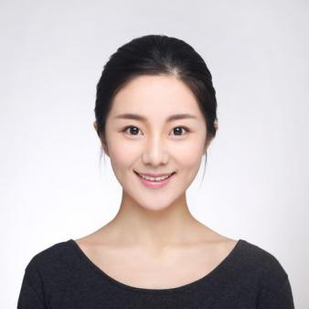

**个人介绍**

深度互联网从业人员，对互联网保持高度的敏感性和关注度，熟悉产品开发流程，有很强的产品规划、需求分析、交互设计能力，能独立承担APP和WEB项目的管控工作，善于沟通，贴近用户。

衷情于互联网技术应用，在五年的工作经验当中，通过自身努力从软件开发工程师转型到产品经理，获得了不错的成绩；

吾饰

**工作经历**





求职意向：吾饰市场专员

出生年月：1990/12/12

毕业院校：吾饰科技大学

专 业：国际贸易

政治面貌：中共党员

健康情况：健康



基本信息

手 机：135 0013 5000

邮 箱：service@500d.me

地 址：广东 广州



联系方式



掌握技能

**语言**

普通话：

英语：

粤语:

其它：

**软件**

平面设计：

办公软件：

C++ :

其它：

**获得荣誉**

2009.10获国家奖学金

2010.11获“三好学生称号”

2010.12华南大学生创意营销大赛一等奖

2011.4挑战杯创业计划大赛省级铜奖

**主修课程**

基本会计、统计学、市场营销、国际市场营销、市场调查与预测、商业心理学、广告学、公共关系学、货币银行学、经济法、国际贸易、大学英语、经济数学、计算机应用等。

2012.09至今

2008.09-2012.07



吾饰大学 市场营销（硕士）

主修课程：基本会计、统计学、市场营销、国际市场营销、市场调查与预测、商业心理学、广告学。

**教育背景**

吾饰大学 市场营销（硕士）

主修课程：基本会计、统计学、市场营销、国际市场营销、市场调查与预测、商业心理学、广告学。

广州吾饰信息科技有限公司

1、团队管理，电商产品管理，电子商务策划项目管理；

2、网站需求分析，产品设计，产品跟踪，及后续产品优化工作；

广州一吾饰信息科技有限公司

1、负责公司内部业务系统的设计及改进

2、负责客户调研、客户需求分析、方案写作等工作， 参与公司多个大型电子商务项目的策划工作。

广州吾饰信息科技有限公司

1、团队管理，电商产品管理，电子商务策划项目管理；

2、网站需求分析，产品设计，产品跟踪，及后续产品优化工作；

2012.04至今

产品经理

2010.03-2012.03

软件工程师

2012.04至今

产品经理